МІНІСТЕРСТВО ОСВІТИ І НАУКИ УКРАЇНИ
СХІДНОЄВРОПЕЙСЬКИЙ НАЦІОНАЛЬНИЙ УНІВЕРСИТЕТ ІМЕНІ ЛЕСІ УКРАЇНКИ

Факультет інформаційних систем фізики та математики
Кафедра прикладної математики та інформатики

КУРСОВА РОБОТА З ПРОГРАМУВАННЯ

Дослідження та реалізація одного стеганографічного методу з використанням форматів графічних файлів

Виконав:
Студент групи
спеціальності комп’ютерні науки та інформаційні технології

Науковий керівник:
к. ф.-м. н., ст. викладач

ЛУЦЬК-2018

ЗМІСТ

ЗМІСТ 2
ВСТУП 2
РОЗДІЛ 1 ТЕОРЕТИЧНІ ВІДОМОСТІ ДЛЯ РОЗРОБКИ ПРОГРАМНОГО ДОДАТКУ 4
1.1 Генезис становлення поняття «Стеганографія» 4
1.2 Стеганографія: поняття, особливості, сутність 4
1.3 Контейнери 6
1.4 Порівняння аналогів 15
РОЗДІЛ 2 РОЗРОБКА ПРОГРАМНОГО ДОДАТКУ 18
2.1 Постановка задачі 18
2.2 Алгоритм для розв’язування задачі 18
2.3 Добір та обґрунтування інструментальних засобів 20
2.4 Режим функціонування програми 23
2.5 Тестування та налагодження 26
ВИСНОВКИ 29
СПИСОК ВИКОРИСТАНИХ ДЖЕРЕЛ 30

ВСТУП
Актуальність. Сьогодні нерідко виникає необхідність передати конфіденційне повідомлення невеликого обсягу, при цьому використання складних криптографічних систем по ряду причин важко. Однією з таких причин є неможливість використання надійних продуктів, які, як правило, є комерційними і для рядового користувача комп'ютера недоступні. У сучасному інформаційному суспільстві велика кількість послуг забезпечується за допомогою комп’ютерних мереж та інформаційних технологій. Інформація, що представлена в цифровому вигляді, має бути надійно захищена від багатьох загроз: несанкціонованого доступу та використання, знищення, підробки, витоку, порушення ліцензійних угод, відмови від авторства та ін. Таким чином, питання розроблення ефективних методів захисту цифрової інформації, зокрема методів комп’ютерної стеганографії та стеганоаналізу, актуальні та мають важливе значення для держави й суспільства.
Мета роботи – розробити та реалізувати програмне забезпечення задля приховування інформації в графічних файлах.
Для досягнення поставленої мети потрібно:
- Опрацювати відповідну літературу.
- Ознайомитись з стеганографічним алгоритмом.
- Реалізувати алгоритм.
- Протестувати та виправити помилки.
Об’єкт дослідження – процес захисту інформації, вкрапленої в графічний контейнер.
Предмет дослідження – методи та алгоритми комп’ютерної стеганографії і стеганоаналізу для зображення .

РОЗДІЛ 1. ТЕОРЕТИЧНІ ВІДОМОСТІ ДЛЯ РОЗРОБКИ ПРОГРАМНОГО ДОДАТКУ

1.1 Генезис становлення поняття «Стеганографія»
Місцем зародження стеганографії багато хто називає Єгипет, хоча першими "стеганографічними повідомленнями" можна назвати і наскальні малюнки древніх людей. Перша згадка щодо стеганографічних методів в літературі приписується Геродоту, який описав випадок передачі повідомлення Демарто, який зіскоблювавши віск з дощечок, писав лист прямо на дереві, а потім заново покривав дощечки воском. Інший епізод, який відносять до тих же часів – передача послання з використанням голови раба. Для передачі таємного повідомлення голову раба голили, наносили на шкіру татуювання, і коли волосся відростало, відправляли з посланням[6]. У Китаї листи писали на смужках щілинка. Тому для приховування повідомлень, смужки з текстом листа, згорталися в кульки, покривалися воском і потім ковталися посильними. Темне середньовіччя породило не тільки інквізицію: посилення стеження привело до розвитку як криптографії, так і стеганографії. Саме в середні століття вперше було застосовано спільне використання шифрів і стеганографічних методів. У XV столітті чернець Трітеміус (1462-1516), який займався криптографією і стеганографією, описав багато різних методів прихованої передачі повідомлень.
Пізніше, в 1499 році, ці записи були об'єднані в книгу "Steganographia", яку в даний час, ті, хто знають латинь можуть прочитати в Інтернет . XVII - XVIII століття відомі як ера "чорних кабінетів" – спеціальних державних органів по перехопленню, перлюстрації і дешифрування листування. У штат "чорних кабінетів", крім криптографів і дешифрувальників, входили і інші фахівці, в тому числі і хіміки. Наявність фахівців-хіміків було необхідно через активне використання так званих невидимих чорнил. Прикладом може служити цікавий історичний епізод: повсталими дворянами в Бордо був заарештований францисканський монах Берто, 14 який був агентом кардинала Мазаріні. Повсталі дозволили Берто написати лист знайомого священика в місто Блей. Однак в кінці цього листа релігійного змісту, монах зробив приписку, на яку ніхто не звернув увагу: "Посилаю Вам очну мазь; натріть нею очі і Ви будете краще бачити". Так він зумів переслати не тільки приховане повідомлення, але і вказав спосіб його виявлення. В результаті монах Берто був врятований. Стеганографічні методи активно використовувалися і в роки громадянської війни між жителями півдня і сіверянами. Так, в 1779 році два агента сіверян Семюель Вудхулл і Роберт Тоунсенд передавали інформацію Джорджу Вашингтону, використовуючи спеціальне чорнило.
Різні симпатичні чорнила використовували і російські революціонери на початку XX століття, що знайшло відображення в радянській літературі: Куканов в своїй повісті "Біля витоків майбутнього" описує застосування молока в якості чорнила для написання таємних повідомлень. Втім, царська охранка теж знала про цей метод (в архіві зберігається документ, в якому описаний спосіб використання симпатичних чорнил і наведено текст перехопленого таємного повідомлення революціонерів). Особливе місце в історії стеганографії займають фотографічні мікроточки. Так, ті самі мікроточки, які зводили з розуму спецслужби США під час Другої світової війни. Однак мікроточки з'явилися набагато раніше, відразу ж після винаходу Дагером фотографічного процесу, і вперше у військовій справі були використані за часів франко-пруської війни (в 1870 році).

1.2 Стеганографія: поняття, особливості, сутність.
Стеганографія – це метод організації зв'язку, який власне приховує саму наявність зв'язку [7]. На відміну від криптографії, де ворог точно може визначити чи є передане повідомлення зашифрованим текстом, методи стеганографії дозволяють вбудовувати секретні повідомлення в нешкідливі послання так, щоб неможливо було запідозрити існування вбудованого таємного послання.

Слово "стеганографія" в перекладі з грецької буквально означає "тайнопис" (steganos – секрет, таємниця; graphy – запис). До неї належить величезна безліч секретних засобів зв'язку, таких як невидиме чорнило, мікрофотознімки, умовне розташування знаків, таємні канали та засоби зв'язку на плаваючих частотах і т. д.

Стеганографія займає свою нішу в забезпеченні безпеки: вона не замінює, а доповнює криптографію. Приховування повідомлення методами стеганографії значно знижує ймовірність виявлення самого факту передачі повідомлення. А якщо це повідомлення до того ж зашифровано, то воно має ще один, додатковий, рівень захисту [8-10].

В даний час у зв'язку з бурхливим розвитком обчислювальної техніки і нових каналів передачі інформації з'явилися нові стеганографічні методи, в основі яких лежать особливості подання інформації в комп'ютерних файлах, обчислювальних мережах і т. п. Це дає нам можливість говорити про становлення нового напряму – комп'ютерної стеганографії.

Незважаючи на те що стеганографія як спосіб приховування секретних даних відома вже протягом тисячоліть, комп'ютерна стеганографія – молодий напрямок.

Як і будь-який новий напрямок, комп'ютерна стеганографія, незважаючи на велику кількість відкритих публікацій і щорічні конференції, довгий час не мала єдиної термінології.

До недавнього часу для опису моделі стеганографічної системи використовувалася запропонована 1983 році Сіммонс так звана "проблема ув'язнених". Вона полягає в тому, що два індивідуума (Аліса і Боб) хочуть обмінюватися секретними повідомленнями без втручання охоронця (Віллі), контролюючого комунікаційний канал. При цьому є ряд припущень, які роблять цю проблему більш-менш розв'язуваною. Перше припущення полегшує вирішення проблеми і полягає в тому, що учасники інформаційного обміну можуть розділяти секретне повідомлення (наприклад, використовуючи кодову клавішу) перед укладанням. Інше допущення, навпаки, ускладнює вирішення проблеми, так як охоронець має право не тільки читати повідомлення, але і модифікувати (змінювати) їх.

Пізніше, на конференції Information Hiding: First Information Workshop в 1996 році було запропоновано використовувати єдину термінологію і обговорені основні терміни.

К. Шеннон дав нам загальну теорію тайнопису, яка є базисом стеганографії як науки. У сучасній комп'ютерній стеганографії існує два основних типи файлів: повідомлення-файл, який призначений для приховування, і контейнер-файл, який може бути використаний для приховування в ньому повідомлення. При цьому контейнери бувають двох типів. Контейнер-оригінал (або "порожній" контейнер) - це контейнер, який не містить прихованої інформації. Контейнер-результат (або "заповнений" контейнер) - це контейнер, який містить приховану інформацію. Під ключем розуміється секретний елемент, який визначає порядок занесення повідомлення в контейнер.

Основними положеннями сучасної комп'ютерної стеганографії є наступні [11- 15]:

− методи приховування повинні забезпечувати автентичність і цілісність файлу.

− передбачається, що противнику повністю відомі можливі стеганографічні методи.

– безпека методів ґрунтується на збереженні стеганографічних перетворень основних властивостей відкрито переданого файлу при внесенні до нього секретного повідомлення і деякої невідомої противнику інформації - ключа.

− навіть якщо факт приховування повідомлення став відомий противнику через спільника, витяг самого секретного повідомлення являє складну обчислювальну задачу.

У зв'язку зі зростанням ролі глобальних комп'ютерних мереж стає все більш важливим значення стеганографії. Аналіз інформаційних джерел комп'ютерної мережі Internet дозволяє вставити висновок, що в даний час стеганографічні системи активно використовуються для вирішення наступних основних завдань:

− захист конфіденційної інформації від несанкціонованого доступу;

− подолання систем моніторингу та управління мережевими ресурсами; − камуфлювання програмного забезпечення;

− захист авторського права на деякі види інтелектуальної власності.
Захист конфіденційної інформації від несанкціонованого доступу.
Це область використання КС є найбільш ефективною при вирішенні проблеми захисту конфіденційної інформації. Так, наприклад, тільки одна секунда оцифрованого звуку з частотою дискретизації 44100 Гц і рівнем відліку 8 біт в стерео режимі дозволяє приховати за рахунок заміни найменш значущих молодших розрядів на приховуване повідомлення близько 10 Кбайт інформації. При цьому, зміна значень відліків складає менше 1%. Така зміна практично не виявляється при прослуховуванні файлу більшістю людей [16].
Подолання систем моніторингу та управління мережевими ресурсами.
Стеганографічні методи, спрямовані на протидію системам моніторингу і управління мережевими ресурсами промислового шпигунства, дозволяють протистояти спробам контролю над інформаційним простором при проходженні інформації через сервери керування локальних і глобальних обчислювальних мереж.
Камуфлювання програмного забезпечення (ПЗ).
Іншим важливим завданням стеганографії є камуфлювання ПЗ. У тих випадках, коли використання ПЗ незареєстрованими користувачами є небажаним, воно може бути закамуфльовано під стандартні універсальні програмні продукти (наприклад, текстові редактори) або приховано в файлах мультимедіа (наприклад, в звуковому супроводі комп'ютерних ігор).
Захист авторських прав.
Ще однією областю використання стеганографії є захист авторського права від піратства. На комп'ютерні графічні зображення наноситься спеціальна мітка, яка залишається невидимою для очей, але розпізнається спеціальним ПЗ. Таке програмне забезпечення вже використовується в комп'ютерних версіях деяких журналів. Даний напрямок стеганографії призначений не тільки для обробки зображень, але і для файлів з аудіо-та відео і покликане забезпечити захист інтелектуальної власності [17].
Стеганографічна система або стегосистеми – сукупність засобів і методів, які використовуються для формування прихованого каналу передачі інформації.
При побудові стегосистеми повинні враховуватися наступні положення:
− противник має повне уявлення щодо стеганографічної системі і деталях її реалізації. Єдиною інформацією, яка залишається невідомою потенційному супротивникові, є ключ, за допомогою якого тільки його власник може встановити факт присутності і зміст прихованого повідомлення;
− якщо противник якимось чином дізнається про факт існування прихованого повідомлення, це не повинно дозволити йому отримати подібні повідомлення в інших даних до тих пір, поки ключ зберігається в таємниці;
− потенційний противник повинен бути позбавлений будь-яких технічних та інших переваг в розпізнаванні або розкритті змісту таємних повідомлень.
В якості даних може використовуватися будь-яка інформація: текст, повідомлення, зображення і т. п.
У загальному ж випадку доцільно використовувати слово "повідомлення", так як повідомленням може бути як текст або зображення, так і, наприклад, звукові дані. Далі для позначення інформації, що приховується, будемо використовувати саме термін повідомлення.
Контейнер – будь-яка інформація, призначена для приховування таємних повідомлень.
Порожній контейнер – контейнер без вбудованого повідомлення; заповнений контейнер або стеганоконтейнер, що містить вбудовану інформацію.
Вбудоване (приховане) повідомлення – повідомлення, що вбудовується в контейнер.
Стеганографічний канал або просто стеганоканал – канал передачі стеганоконтейнера.
Стеганоключ або просто ключ – секретний ключ, необхідний для приховування інформації. Залежно від кількості рівнів захисту (наприклад, вбудовування попередньо зашифрованого повідомлення) у стеганосистемі може бути один або кілька стеганоключів [18].
За аналогією з криптографією, за типом стегоключа стегосистеми можна поділити на два типи:
− з секретним ключем;
− з відкритим ключем.
У стеганосистем з секретним ключем використовується один ключ, який повинен бути визначений або до початку обміну секретними повідомленнями, або переданий по захищеному каналу.
У стеганосистеми з відкритим ключем для вбудовування і вилучення повідомлення використовуються різні ключі, які розрізняються таким чином, що за допомогою обчислень неможливо вивести один ключ з іншого. Тому один ключ (відкритий) може передаватися вільно по незахищеному каналу зв'язку. Крім того, дана схема добре працює і при взаємній недовірі відправника і одержувача.
Будь-яка стеганосистема повинна відповідати наступним вимогам [19-21]:
− властивості контейнера повинні бути модифіковані, щоб зміну неможливо було виявити при візуальному контролі. Ця вимога визначає якість приховування впроваджуваного повідомлення: для забезпечення безперешкодного проходження стеганоповідомлення по каналу зв'язку воно жодним чином не повинно привернути увагу атакуючого.
− стеганоповідомлення має бути стійким до спотворень, в тому числі і зловмисним. В процесі передачі зображення (звук або інший контейнер) може зазнавати різні трансформації: зменшуватися або збільшуватися, перетворюватися в інший формат і т. д. Крім того, воно може бути стисло, в тому числі і з використанням алгоритмів стиснення з втратою даних.
− для збереження цілісності вбудованого повідомлення необхідно використання коду з виправленням помилки.
− для підвищення надійності повідомлення, що вбудовується повинно бути продубльовано.
В даний час можна виділити три тісно пов'язаних між собою і таких, що мають одне коріння напрями докладання стеганографії: приховування даних (повідомлень), цифрові водяні знаки і заголовки.
Приховування впроваджуваних даних, які в більшості випадків мають великий обсяг, пред'являє серйозні вимоги до контейнера: розмір контейнера в кілька разів повинен перевищувати розмір вбудованих даних.
Цифрові водяні знаки використовуються для захисту авторських або майнових прав на цифрові зображення, фотографії або інші оцифровані твори мистецтва. Основними вимогами, які пред'являються до таких вбудованих даних, є надійність і стійкість до спотворень.
Цифрові водяні знаки мають невеликий обсяг, проте, з урахуванням зазначених вище вимог, для їх вбудовування використовуються більш складні методи, ніж для вбудовування просто повідомлень або заголовків. В даному випадку стеганографічні методи використовуються не тільки для впровадження ідентифікуючого заголовка, але і інших індивідуальних ознак файлу [22].
Впроваджувані заголовки мають невеликий обсяг, а вимоги до них мінімальні: заголовки повинні вносити незначні спотворення і бути стійкі до основних геометричних перетворень.
Кожен з перерахованих вище додатків вимагає певного співвідношення між стійкістю вбудованого повідомлення до зовнішніх впливів (в тому числі і стеганоаналізу) і розміром самого вбудованого повідомлення.
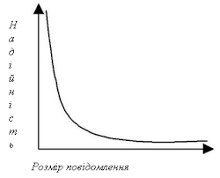
Для більшості сучасних методів, використовуваних для приховування повідомлення в цифрових контейнерах, має місце наступна залежність надійності системи від обсягу вбудованих даних, як показано на рисунку 1.2.
Рисунок 1.2 – Залежність надійності системи від обсягу вбудованих даних
Дана залежність показує, що при збільшенні обсягу вбудованих даних знижується надійність системи (при незмінності розміру контейнера). Таким чином, використовуваний в стеганосистемі контейнер накладає обмеження на розмір вбудованих даних.

1.3 Контейнери
Істотний вплив на надійність стеганосистеми і можливість виявлення факту передачі прихованого повідомлення надає вибір контейнера. Наприклад, досвідчене око цензора з художньою освітою легко виявить зміну колірної гами при впровадженні повідомлення в репродукцію «Мадонни» Рафаеля або "Чорного квадрата" Малевича.
За протяжністю контейнери можна поділити на два типи: безперервні (потокові) і обмеженої (фіксованої) довжини. Особливістю потокового контейнера є те, що неможливо визначити його початок або кінець [21]. Більш того, немає можливості дізнатися заздалегідь, якими будуть наступні шумові біти, що призводить до необхідності включати приховуючи повідомлення біти в потік в реальному масштабі часу, а самі приховуючи біти вибираються за допомогою спеціального генератора, що задає відстань між послідовними бітами в потоці.
У безперервному потоці даних найбільша трудність для одержувача – визначити, коли починається приховане повідомлення. При наявності в потоковому контейнері сигналів синхронізації або кордонів пакета, приховане повідомлення починається відразу після одного з них. У свою чергу, для відправника можливі проблеми, якщо він не впевнений в тому, що потік контейнера буде достатньо довгим для розміщення цілого таємного повідомлення.
При використанні контейнерів фіксованої довжини відправник заздалегідь знає розмір файлу і може вибрати приховуючи біти у псевдовипадковій послідовності. З іншого боку, контейнери фіксованої довжини, як це вже зазначалося вище, мають обмежений обсяг і іноді повідомлення, що вбудовується може не поміститися в файлконтейнері.
Інший недолік полягає в тому, що відстані між приховуючими бітами рівномірно розподілені між найбільш короткими і найбільш довгими заданими відстанями, в той час як справжній випадковий шум буде мати експоненціальний розподіл довжин інтервалу. Звичайно, можна породити псевдовипадкові експоненціально розподілені числа, але цей шлях зазвичай занадто трудомісткий. Однак на практиці найчастіше використовуються саме контейнери фіксованої довжини, як найбільш поширені і доступні. Можливі наступні варіанти контейнерів [22]:
− контейнер, що генерується самою стеганосистемою. Прикладом може служити програма MandelSteg, в якій в якості контейнера для вбудовування повідомлення генерується фрактал Мандельброта. Такий підхід можна назвати конструюючою стеганографією.
− контейнер вибирається з деякої безлічі контейнерів. В цьому випадку генерується велика кількість альтернативних контейнерів, щоб потім вибрати найбільш підходящий для приховування повідомлення. Такий підхід можна назвати селектуючою стеганографією. В даному випадку при виборі оптимального контейнера з безлічі згенерованих найважливішою вимогою є природність контейнера. Єдиною ж проблемою залишається те, що навіть оптимально організованого контейнеру дозволяє заховати незначну кількість даних при дуже великому обсязі самого контейнера.
− контейнер надходить ззовні. В даному випадку відсутня можливість вибору контейнера і для приховування повідомлення береться перший-ліпший контейнер, що не завжди підходить для вбудованого повідомлення. Назвемо це безальтернативною стеганографією.

1.4 Аналоги програмного забезпечення
Дане програмне забезпечення має свої аналоги, нижче представлені деякі з них:

- ImageSpyer

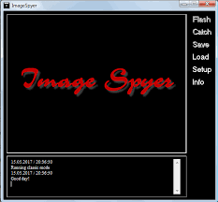
Рис 1.3 – Image Spyer
- Red JPEG XT

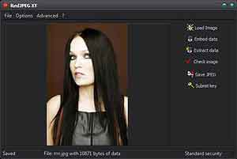

Рис 1.4 – Red JPEG XT

- DarkCryptTC

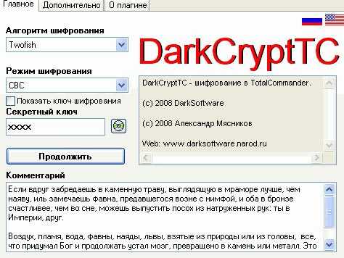
Рис 1.5 – DarkCryptTC

РОЗДІЛ 2 РОЗРОБКА ПРОГРАМНОГО ДОДАТКУ

2.1 Постановка задачі
Опрацьовуючи поставлену мету виникла необхідність в розв’язуванні таких задач:

− всебічне дослідження методів комп’ютерної стеганографії для цифрових контейнерів у вигляді зображення;

− формалізація головних недоліків комп’ютерної стеганографії для цифрових контейнерів у вигляді зображення;

− вдосконалення методу комп’ютерної стеганографії для цифрових контейнерів у вигляді зображення;

− практична реалізація вдосконаленого методу комп’ютерної стеганографії для цифрових контейнерів у вигляді зображення.

2.2 Алгоритм для розв’язування задачі
Алгоритм методу LSB Суть методу заміна найменш значущого біта ( Least Significant Bits - LSB) полягає в приховуванні інформації шляхом зміни останніх бітів зображення, які кодують колір на біти приховуваного повідомлення [14]. Різниця між порожнім і заповненим контейнерами повинна бути не відчутна для органів сприйняття людини.
Принцип приховування інформації показано на рисунку 2.1
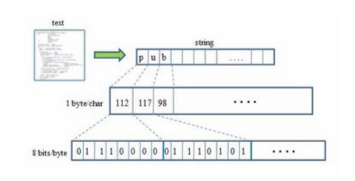
Рисунок 2.1 – Принцип приховування інформації
Перетворення тексту в байтову послідовність.
Як вже описано раніше, в форматі BMP зображення зберігається як матриця значень відтінків кольору для кожної точки зображення, що зберігається. Якщо кожна з компонент простору RGB (їх ще називають каналами кольору) зберігається в одному байті, вона може набувати значень від 0 до 255 включно, що відповідає 24-х бітній глибині кольору. Особливість зору людини полягає в тому, що воно слабо розрізняє незначні коливання кольору. Для 24-х бітного кольору зміна в кожному з 53 трьох каналів одного найменш значимого біта (тобто крайнього правого) призводить до зміни менш ніж на 1% інтенсивності даної точки, що дозволяє змінювати їх непомітно для ока на свій розсуд [18].
Розрахуємо пропускну здатність методу. Якщо відкинути в розрахунках, зазвичай незначне щодо розміру зображення, службову інформацію на початку файлу, то ми маємо можливість потай передати повідомлення розміром в 1/8 розміру контейнера ( "розмазати" за останніми бітам в кожному байті матриці кольорів пікселів) або ж розміром в 1 / 4 контейнери (відповідно при використанні 2 останніх бітів в байтах).

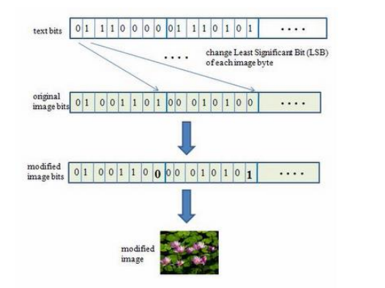
Рисунок 2.2 – Приховування інформації в зображенні

2.3 Добір та обґрунтування інструментальних засобів
При створенні програмного продукту були використані такі засоби для програмування на C# як MS Visual Studio [2015], генератор випадкових ключів, а також база даних MySQL.
C# проста у використанні, та водночас повноцінна мова програмування, що надає багато засобів для структурування і підтримки великих програм. Вона краще за С обробляє помилки, і, будучи мовою дуже високого рівня, має вбудовані типи даних високого рівня, такі як гнучкі масиви і словники, ефективна реалізація яких на C потребує значних витрат часу. Також для розширення функціональності можна використовувати готові бібліотеки, які отримуються напряму в середу розробки через вбудований у Visual Studio 2017 менеджер пакетів NuGet Package Manager.
C# дозволяє розбивати програми на модулі, що потім можуть бути використані в інших програмах. C# поставляється з великою бібліотекою стандартних модулів, які можна використовувати як основу для нових програм або як приклади при вивченні мови. Стандартні модулі надають засоби для роботи з файлами, системними викликами, мережними з'єднаннями і навіть інтерфейсами до різних графічних бібліотек.
C# - інтерпретована мова, що дозволяє заощадити значну кількість часу, що зазвичай витрачається на компіляцію. Інтерпретатор можна використовувати інтерактивно, що дозволяє експериментувати з можливостями мови. Він також зручний як настільний калькулятор. C# дозволяє писати зручні для читання програми. Програми, написані мовою C#, звичайно значно коротші еквівалента на C або C++ з декількох причин:
– типи даних високого рівня дозволять Вам виразити складні операції однією інструкцією;
– наявність новіших методів;
– широкий вибір методів
Синтаксис C# близький до С++ і Java. Мова має строгу статичну типізацію, підтримує поліморфізм, перевантаження операторів, вказівники на функції-члени класів, атрибути, події, властивості, винятки, коментарі у форматі XML. Перейнявши багато що від своїх попередників — мов С++, Delphi, Модула і Smalltalk — С#, спираючись на практику їхнього використання, виключає деякі моделі, що зарекомендували себе як проблематичні при розробці програмних систем, наприклад множинне спадкування класів (на відміну від C++).
Контролер (controller) представляє шар класів, що забезпечують зв'язок між користувачем і системою, поданням і сховищем даних. Він отримує дані, що вводяться користувачем і обробляє їх. І в залежності від результатів обробки відправляє користувачеві певний висновок, наприклад, у вигляді подання. Контролер відповідає за визначення моделі подання та отримання даних від подання. Зазвичай на цьому рівні знаходиться вся внутрішня бізнес-логіка застосування.
Подання (view) - це власне візуальна частина або призначений для користувача інтерфейс програми. Подання повинно відображати функціональність моделі у повній мірі, тому що це той рівень, з яким взаємодіє користувач системи.
В якості основної мови програмування для цієї роботи C# був вибраний за рахунок наявності наукових і графічний бібліотек. Інші мови не мають аналогів, окрім Java. C# є крос-платформним і однаково виконується на різних платформах(Windows, UNIX, Macintosh). Водночас він є скриптовою мовою(для розробки сценаріїв), що дозволяє швидко експериментувати і знаходити рішення – це полегшує науковоорієнтовану розробку застосувань.
Об'єднання кращих ідей сучасних мов програмування (Java, C++, VisualBasic та ін.) робить мову C# не просто сумою їх достоїнств, а мовою програмування нового покоління.
Головна вигода від написання Windows-додатків з використанням Windows Forms - це те, що Windows Forms гомогенізують (створюють однорідну (гомогенну) структуру) програмну модель і усувають багато помилок і протиріччя від використання Windows API. Наприклад, кожен досвідчений програміст під Windows знає, що деякі стилі вікна можуть застосовуватися тільки до вікна, коли воно вже 67 створено. Windows Forms значною мірою усувають таке протиріччя. Якщо ви хочете існуючого вікна задати стиль, який може бути присвоєний тільки в момент створення вікна, то Windows Forms спокійно знищить вікно і знову створить його з вказаним стилем. Крім того,. NET Framework classlibrary набагато багатший, ніж Windows API, і коли ви будете писати програми, використовуючи Windows Forms, ви отримаєте в розпорядження більше можливостей. Написання програми з використанням Windows Forms потребують меншого кількості коду, ніж додатки, які використовують Windows API або MFC.

2.4 Режим функціонування програми
У теці нашого проекту знайдемо файл з розширенням .exe.
Запустивши його, відкриємо нашу програму.
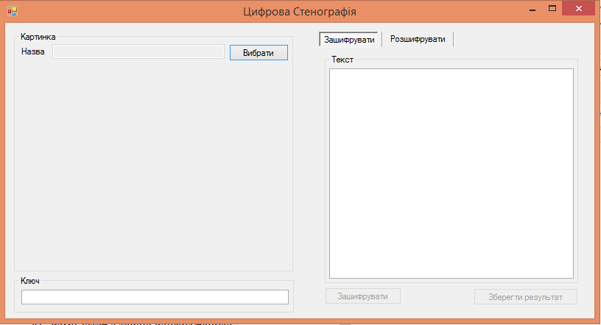
Рис 2.4 – Старт ПЗ

Натискаємо “Вибрати”, і вибираємо графічний файл з розширенням *png.
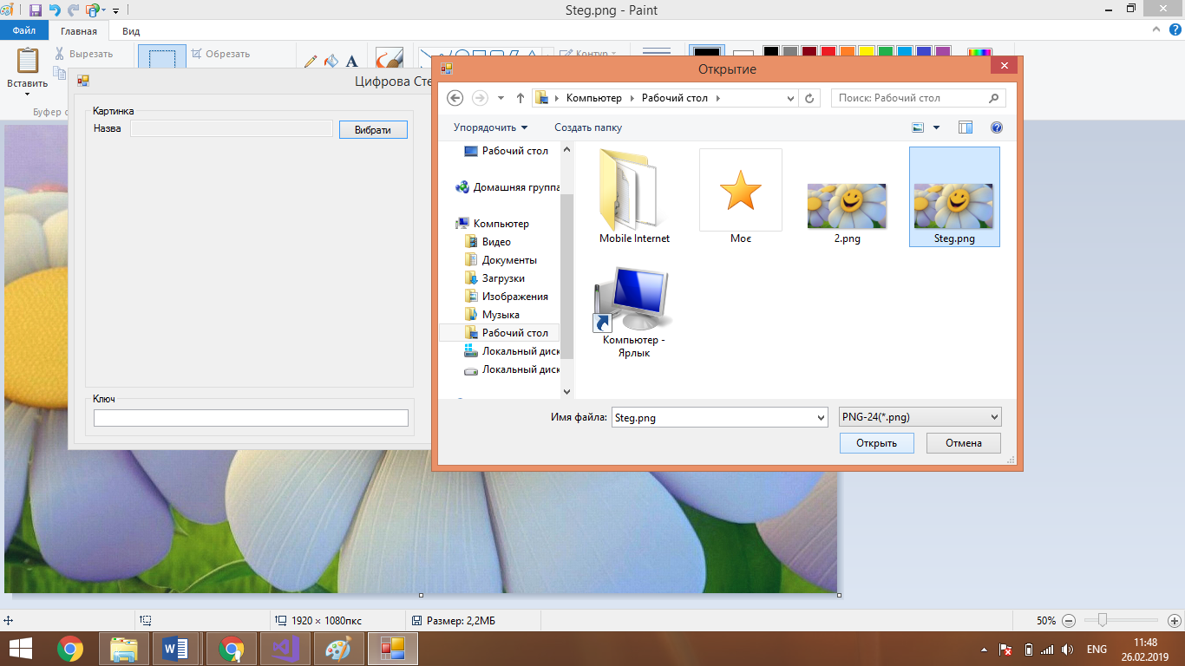
Рис 2.5 – Вибір графічного файлу
Натискаємо «Відкрити».

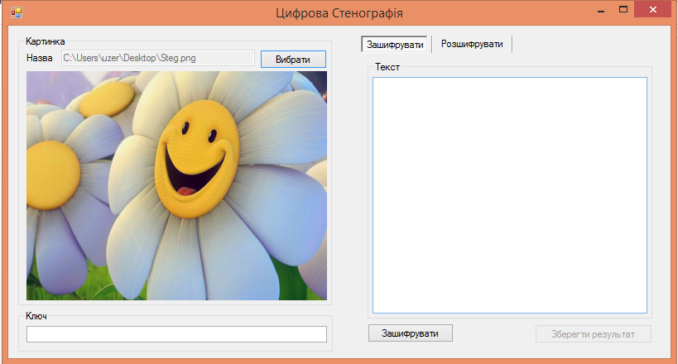
Рис 2.6 – Відкриття графічного файлу
Для того щоб зашифрувати інформацію, в полі «Текст» вводимо дані, потім вводимо ключ.
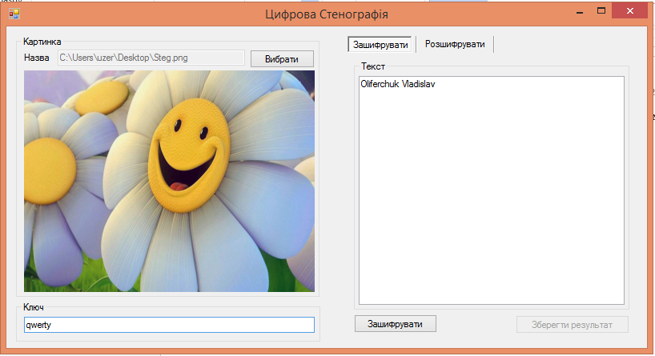
Рис 2.7 – Шифрування інформації
Далі натискаємо кнопку «Зашифрувати» і після цього кнопку «Зберегти результат». Після чого зберігаємо зашифрований файл в свою папку.
Для розшифрування інформації вибираємо наш зашифрований файл, вводимо ключ безпеки та після вибору файлу натискаємо кнопку «Розшифрувати».
Як ми бачимо інформація успішно зберігається у графічному файлі.
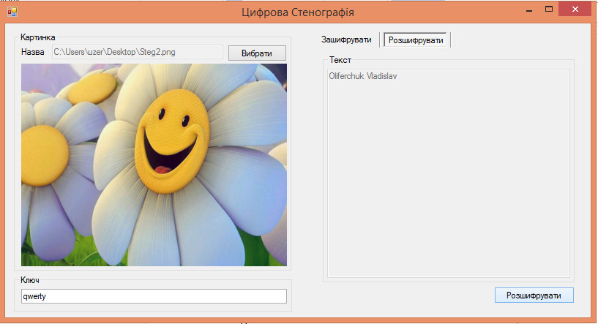
Рис 2.8 – Розшифрування інформації

2.5 Тестування та налагодження
Налагодження програми – це спеціальний етап у розробці програми, що складається у виявленні та усуненні програмних помилок, факт існування яких вже встановлено. [13]
Синтаксичне налагодження – пошук синтаксичних помилок у тексті програми. Знайшовши помилку, транслятор виводить повідомлення, вказуючи на місце помилки в програмі і її характер. Отримавши таке повідомлення, програміст повинен виправити помилку і знову повторити трансляцію. Так продовжується до тих пір, поки не будуть виправлені всі синтаксичні помилки. [14]
Тестування – це динамічний контроль програми, тобто перевірка правильності програми при її виконанні на комп’ютері. [13]
Було розроблену ПЗ для приховування тексу в графічному файлі. ПЗ написане мовою програмування С# з використанням інтегрованого середовища розробки MS Visual Studio [2015].
Код проекту було детально вивчено та аналізовано, була проведена повторна перевірка синтаксису, під час налагодження помилок знайдено не було.
ПЗ було протестовано на ноутбуці із процесором AMD E1-6015 APU with Radeon (TM) R2, відеокартою AMD Radeon HD 8200, та операційною системою Windows 8.1 Pro.
Також запуск ПЗ був проведений на ПК з процесором сімейства Intel, та на операційних системах Windows 7 (Ultimate, Professional), Windows 10.
При тестуванні було перевірено правильність програми виконання на комп’ютері, та сумісність з різними ОС. Було виявлено що наш проект сумісний з багатьма системами сімейства Windows. В майбутньому планується провести тестування на операційній системі Linux.
Провівши тестування створеної програми можна зробити висновок, що програма працює без помилок і забезпечує повноцінну роботу при будь-яких вхідних даних. А також здійснює обробку даних без збоїв.

ВИСНОВКИ
В результаті виконаної роботи:
- опрацьовано відповідну літературу;
- створено алгоритм ПЗ;
- реалізовано ПЗ;
- протестовано та виправлено помилки.
Розроблене нами ПЗ допомагає передавати і захищати конфіденційну інформацію.
Переваги нашого додатку:
- простий у реалізації;
- легкий для освоєння;
- підтримка навіть на ПК з малими системними характеристиками.
Недоліки:
- однотипний додаток;
- мала кількість можливостей.
Надалі планується реалізувати в додатку:
- розробити новий інтерфейс;
- приєднати аудіо та медіа файли;
- реалізувати підтримку інших типів графічних файлів.

СПИСОК ВИКОРИСТАНИХ ДЖЕРЕЛ
1. Мельник С.В. Світові тенденції розвитку цифрової стеганографії в контексті завдань за-безпечення інформаційної безпеки держави / С.В.Мельник, С.В.Кондакова // Актуальні проблеми управління інформаційною безпекою держави : зб. матер. наук.-практ. конф. – К. : Наук.-вид. відділ НА СБ України, 2010. – С. 134-138.
2. Конахович Г.Ф. Компьютерная стегано-графия. Теория и практика / Г.Ф.Конахович, А.Ю.Пузыренко. – К. : МК-Пресс, 2006. – 288 с.
3. Грибунин В.Г. Цифровая стеганография / В.Г.Грибунин, И.Н.Оков, И.В.Туринцев. – М. : СОЛОН-Пресс, 2002. – 272 c.
4. Быков С.Ф., Мотуз О.В. Основы стегоанализа.// Защита информации. Конфидент. – СПб.: 2000, № 3. – С. 38-41.
5. Грибунин В.Г., Оков И.Н., Туринцев И.В. Цифровая стеганография. – М.: Солон-Пресс, 2002. – 272 с.
6. Елтышева Е.Ю., Фионов А.Н. Построение стегосистемы на базе растровых изображений с учетом статистики младших бит // Вестник СибГУТИ. – 2009. № 1. – С. 67-84.
7. Конахович Г.Ф., Пузыренко А.Ю. Компьютерная стеганография. Теория и практика. – К.: МК-Пресс, 2006. – 288 с.
8. Жилкин М. Ю. Стегоанализ графических данных на основе методов сжатия // Вестник СибГУТИ. – 2008. № 2. – С. 62–66.
9. Кувшинов С.С. Методы и алгоритмы сокрытия больших объемов данных на основе стеганографии / Диссертация на соискание ученой степени кандидата технических наук. – Санкт-Петербург. 2010. – 116 с.
10. Бернет С., Пейн С.: Криптография. Официальное руководство RSA Security – М. «Бином», 2012. – 325 с.
11. Венбо Мао Современная криптография: теория и практика = Modern Cryptography: Theory and Practice. – М.: «Вильямс», 2005. – С. 768. 89
12. Воробьев В.И., Грибунин В.Г. Теория и практика вейвлет-преобразования. – СПб: ВУС, 2009. – 325 с.
13. Зима В.: Безопасность глобальных сетевых технологий – «БХВ-Петербург», 2011. – 344 с.
14. Нильс Фергюсон, Брюс Шнайер Практическая криптография : Practical Cryptography: Designing and Implementing Secure Cryptographic Systems. – М.: «Диалектика», 2012. – С. 432.
15. Павлов К.А Компьютерная безопасность. Криптографические методы защиты. ДМК Москва, 2010. – 233 с.
16. Ростовцев А.Г. , Михайлова Н.В. Методи криптоаналізу класичних шифрів. – К.: «Наука», 2012. – С. 142.
17. Саломан А. Криптографія з відкритим ключем. – К.: «Наука», 2013. – 342 с.
18. Серов Р.Е., Гончаров В.В., Основы современной криптографии – Москва, Горячая линия – Телеком, 2011. – 443 с.
19. Столлингс В. Криптография и защита сетей: теория и практика. М: Вильямс. 2001. Пер. с англ. – 235 с.
20. Чмора А.Л. Сучасна прикладна криптографія. 2-е вид., Стер. – М.: Геліос АРВ, 2012. – 256 с.
21. Шнайер, Брюс. Прикладная криптография. Протоколы, алгоритмы, исходные тексты на языке Си – М.: Издательство ТРИУМФ, 2002 – 816 с.

